Что делать, если Вы приобрели смарт-устройство и, придя домой, обнаружили в нем недостаток?
Обратимся к Закону РФ от 07.02.1992 года № 2300-1 «О защите прав потребителей» (далее –Закон), а именно к п. 1 ст.18.
Вы можете вернуться в магазин, где приобрели неисправный товар и:
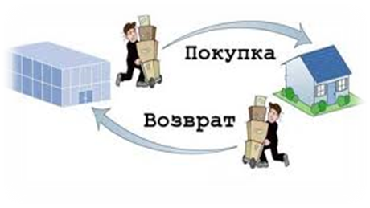
а) заменить товар на такой же, но исправный, той же марки/модели;
б) заменить товар на аналогичный, но другой марки – с перерасчётом цены;
в) потребовать скидку или возврата части потраченных денег;
г) отдать товар в ремонт;
д) возвратить устройство и потребовать полного возврата средств.

Стоит отметить, что смарт-устройства относятся к технически-сложным товарам, перечень которых утвержден постановлением Правительства РФ от 10.11.2011г. № 924 и имеет ряд особенностей при возврате в магазин.
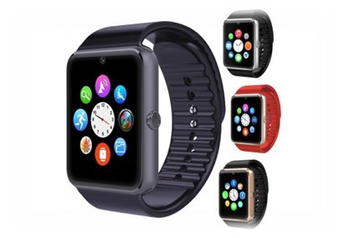
Если устройство неисправно, вы можете:
а) в течение 15 дней с даты покупки вернуть, заменить устройство или потребовать деньги, объяснив причину неисправности.
б) по истечению 15 дней с даты покупки вы имеете право только на ремонт товара.
Вернуть деньги без ремонта или заменить устройство на аналогичное вы сможете, только если:

1) превышены законные сроки длительности ремонта (более 45 дней) (ст. 20 Закона)
2) обнаружили существенный недостаток (неустранимый недостаток или недостаток, который не может быть устранен без несоразмерных расходов или затрат времени).
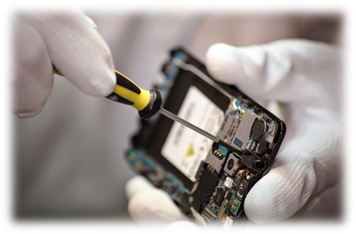
Причём в большинстве случаев вас ждёт ещё и экспертиза.
Итого: вернуть деньги за неисправное смарт-устройство, не отдавая его в ремонт, вы сможете только в течение первых 15 дней.
Что делать, если все же неисправное смарт-устройство необходимо отправить на экспертизу?
Если возник спор между вами и продавцом магазина о причинах возникновения неисправности, в этом случае магазин обязан провести экспертизу товара за свой счет и удовлетворить требованиям покупателя (согласно п. 5 ст. 18 Закона):
а) если необходимо заменить товар на аналогичный, то в течении 7 дней (ст. 21 Закона) продавец обязан удовлетворить ваше требование;
б) если требуется вернуть денежные средства за товар ненадлежащего качества - в течение 10 дней (ст. 22 Закона);
в) если необходима дополнительная проверка качества – в течении 20 дней (ст. 21 Закона);
г) если у продавца отсутствует необходимый для замены товар, то замена должна быть проведена в течение 30 дней (ст. 21 Закона).

За дополнительной консультацией Вы сможете обратиться в Консультационный центр для потребителей
по телефону
8(3532)77-10-74
лично
по адресу г. Оренбург, ул. Кирова, 48, кабинет № 204.

на сайте

ФБУЗ «Центр гигиены и эпидемиологии в Оренбургской области»

http://orenfbuz.ru/

в официальном сообществе Вконтакте «Консультируем, информируем, помогаем» https://vk.com/public155784104



Консультационный центр для потребителей ФБУЗ «Центр гигиены и эпидемиологии в Оренбургской области»
Памятка потребителю
в случае приобретения
смарт-устройств
ненадлежащего качества.
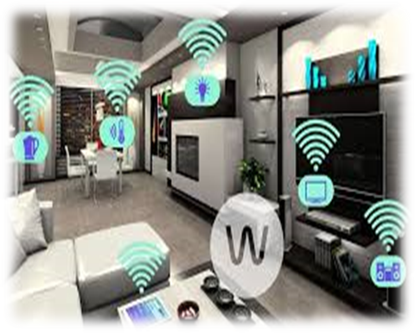
На сегодняшний день большую популярность среди населения нашей страны получили smart(смарт)-устройства (в переводе с английского языка – Интеллектуальное устройство).

